2018年沪粤版九年级物理下册《第十七章 电动机与发电机》达标检测卷及详解
(100分，90分钟)
题 号 | 一 | 二 | 三 | 总 分
得 分

一、选择题(每题3分，共36分)
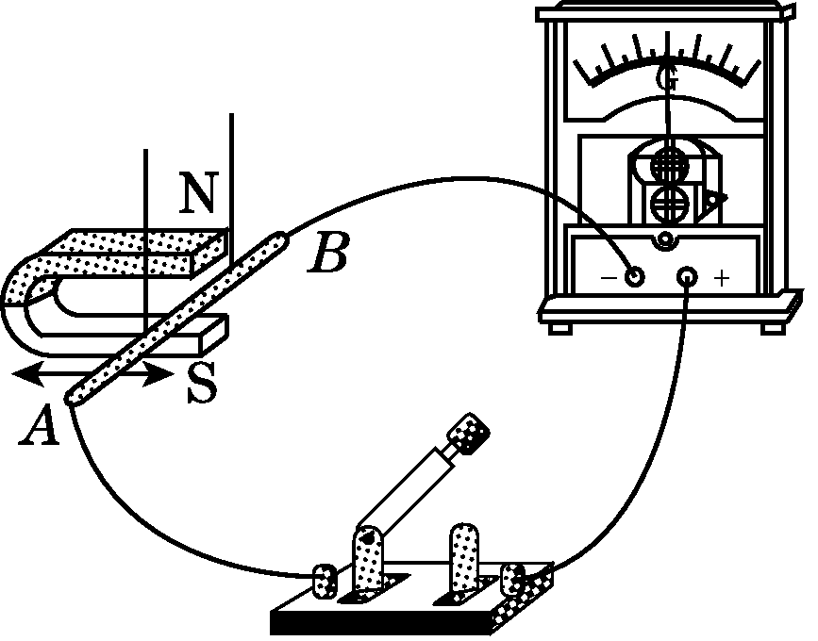(第1题图)
1．在如图所示的实验装置中，闭合开关后，当左右移动导体棒AB时，能观察到电流计指针发生偏转。利用这一现象所揭示的原理，可制成的设备是( )
A．发电机 B．电热器 C．电动机 D．电磁铁
2．将通电线圈放在磁场中，通电线圈会受力转动。如图所示，其中图甲标出了通电线圈的转动方向，和图甲线圈的转动方向相同的是( )
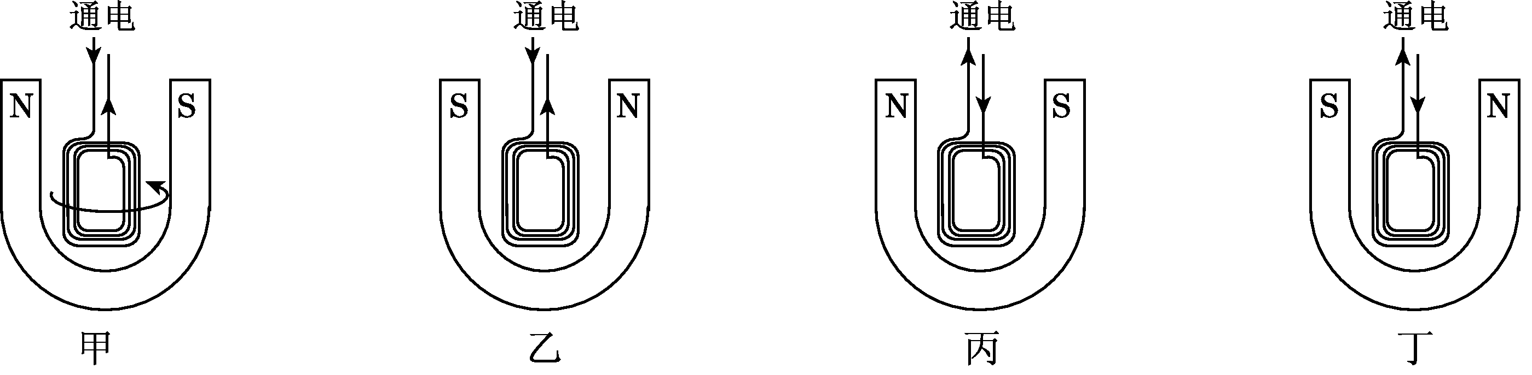(第2题图)
A．只有图乙的线圈 B．只有图丙的线圈
C．只有图丁的线圈 D．图乙和图丙的线圈
3．几位同学课后讨论直流电动机时，有下面几种说法，你认为不正确的是( )
A．直流电动机将电能转化为机械能
B．直流电动机的电源是直流电，线圈中的电流方向是不变的
C．直流电动机中的换向器是由彼此绝缘的两个金属半环制成的
D．直流电动机的优点是容易改变转动方向，可以连续调节转动速度
4．如图所示，将一个矩形线圈放在一蹄形磁体之间，保持矩形线圈平面处于水平，下面哪种情况线圈中能产生感应电流( )
A．线圈向上或向下运动 B．磁铁向左或向右运动
C．磁铁向上或向下运动 D．线圈静止在磁场中不动
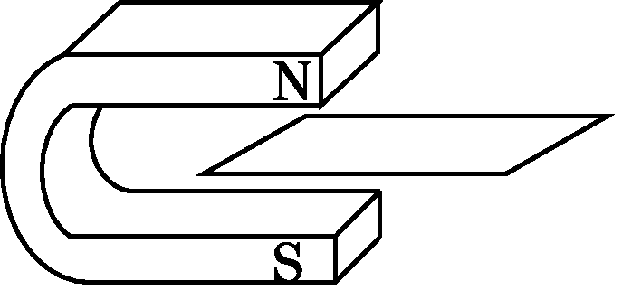(第4题图) 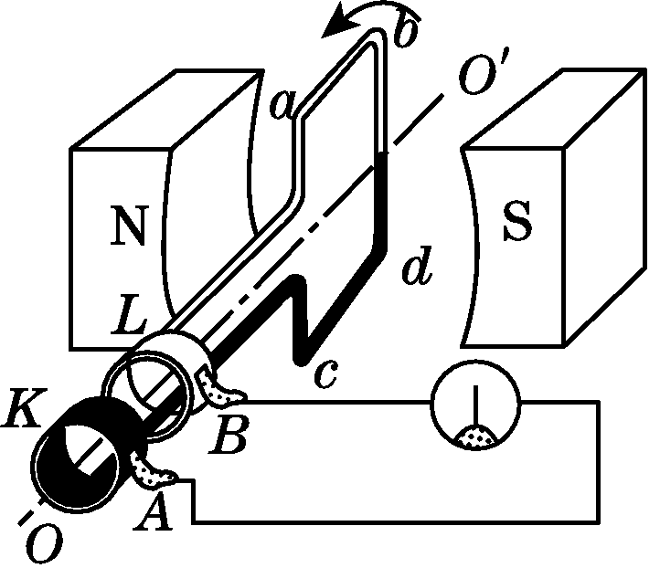(第5题图)
5．如图所示，为发电机的工作原理图，下列说法中正确的是( )
A．发电机的基本原理是通电导体在磁场中受力的作用
B．发电机的基本原理是电磁感应
C．线圈在转动过程中，感应电流的大小不变
D．线圈在转动过程中，感应电流的方向不变
6．如图是科研人员设计的一种“能量收集船”，在船的两侧装有可触及水面的“工作臂”，“工作臂”一端装有浮筒，波浪带动紧贴水面的浮筒上下浮动，引起工作臂上下运动，从而获得电能并储存起来，该“能量收集船”( )
A．能创生能量 B．利用了电磁感应原理
C．静止在水面时，浮力大于重力 D．浮筒上下浮动是由于受到惯性作用
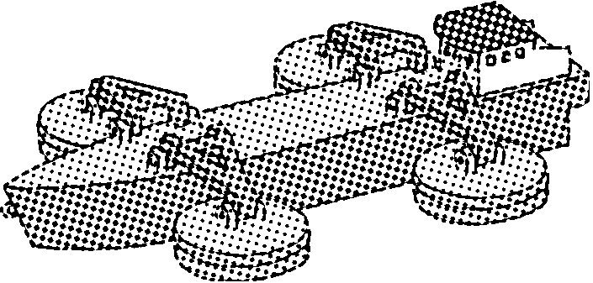(第6题图) 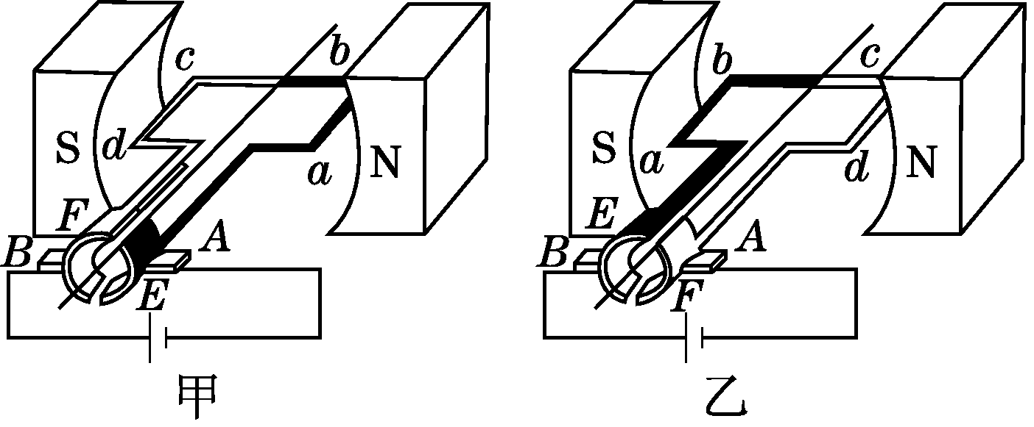(第7题图)
7．如图所示是直流电动机在两个不同时刻的工作原理图，以下是同学们对直流电动机工作原理的分析，其中正确的是( )
A．导线ab在这两个时刻电流方向不同，受力方向也不同
B．导线cd在这两个时刻电流方向相同，受力方向也相同
C．导线ab和cd在甲图位置所受力的方向相同
D．导线ab和cd在乙图位置受到的二力平衡
8．图为探究“导体在磁场中运动时产生感应电流条件”实验的装置示意图。关于这个实验，下列说法正确的是( )
A．当导体棒沿竖直方向上下运动时，灵敏电流计的指针发生偏转
B．当导体棒相对水平方向斜向上运动时，灵敏电流计的指针不发生偏转
C．当导体棒沿水平方向左右运动时，灵敏电流计的指针发生偏转
D．当导体棒沿水平方向向左和向右运动时，灵敏电流计的指针都向同一方向偏转
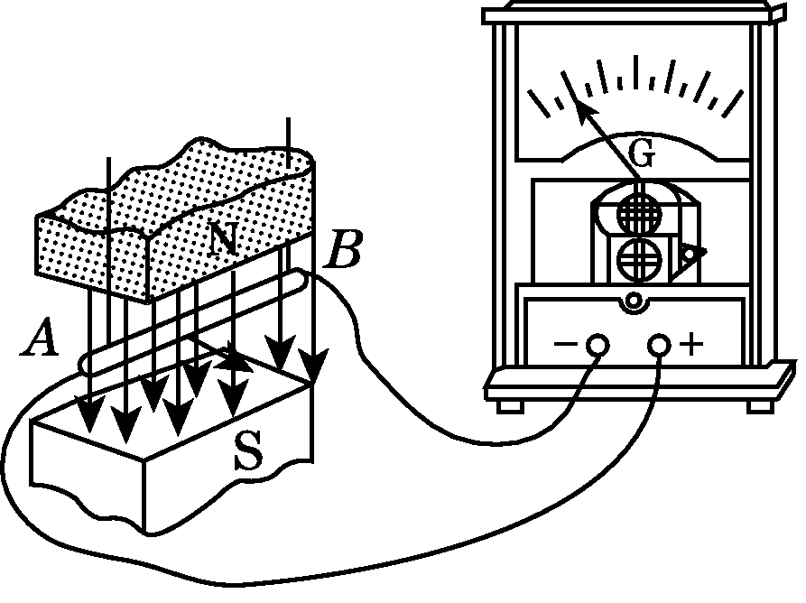(第8题图) 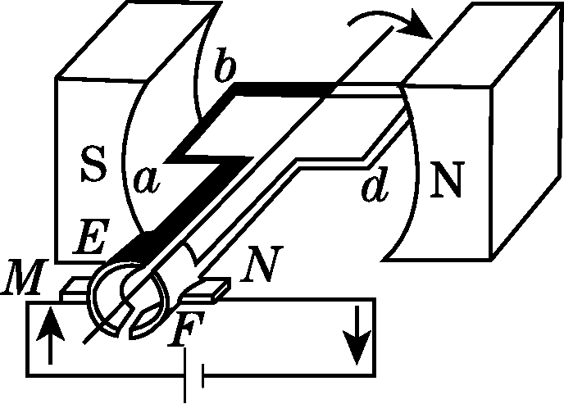(第10题图)
9．关于电动机和发电机的说法正确的是( )
A．电动机是根据电磁感应现象制成的，是将电能转化为机械能的装置
B．发电机是根据电流的磁效应制成的，是将机械能转化为电能的装置
C．电动机的转动方向只与磁场方向有关，与其他因素无关
D．发电机产生的感应电流的方向跟线圈转动方向有关，跟磁场方向也有关
10．如图是电动机的结构示意图，两个铜半环E和F跟线圈两端相连，它们彼此绝缘，并随线圈一起顺时针转动。M和N是电刷，它们跟铜半环接触，使电源和线圈组成闭合电路。以下说法正确的是( )
A．不能用石墨材料来制作电刷M、N
B．电流的方向始终由电刷N到电源“＋”极
C．只对调电源正、负极，线圈将逆时针转动
D．电动机是把机械能转化为电能的装置
11．如图所示，是一种录放机放音原理的示意图。放音时，磁性强弱变化的磁带通过放音磁头，线圈中产生变化的电流，电流经放大后使扬声器发声。关于录放机放音的过程，下列说法正确的是( )
A．放音磁头利用电流的磁效应，将电信号转换为磁信号
B．扬声器利用磁场对电流的作用，将电信号转换为声信号
C．放音磁头利用电磁感应现象，将电信号转换为磁信号
D．扬声器利用电磁感应现象，将声信号转换为电信号
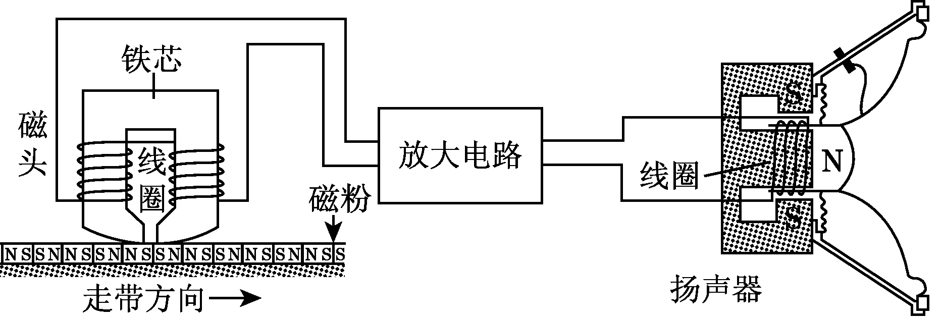(第11题图)
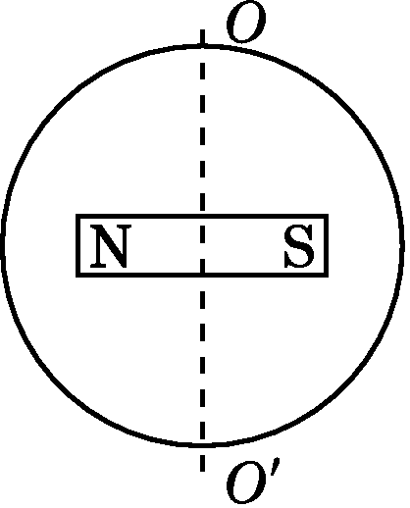(第12题图)
12．如图所示，在一个金属圆环中有一个可以绕轴OO′匀速转动的条形磁铁，当磁铁旋转时，下列说法正确的是( )
A．金属环中有没有感应电流不能确定
B．因金属环不动，故环中无感应电流
C．金属环中有感应电流，且是交流电
D．金属环中有感应电流，且是直流电

二、填空题(每空3分，共24分)
13．为保证师生的身体健康，部分学校配置了离心式集粉双桶吸尘擦板器，当把板擦拿下来时离心式吸尘桶开始转动，吸尘桶转动部分相当于一个________(填“电动机”或“发电机”)；这时板擦附近的空气向桶中快速流动，不但把擦下的粉笔末吸入桶中，而且防止了粉笔末四处飞扬，这是利用了______________________________________的道理。
14．1820年，丹麦物理学家奥斯特第一个揭示了电和磁之间的联系，他发现了______________，英国物理学家________经过10年的探索，于1831年发现了____________现象，继而人们发明了各种发电机，开辟了人类大规模使用电能的时代。
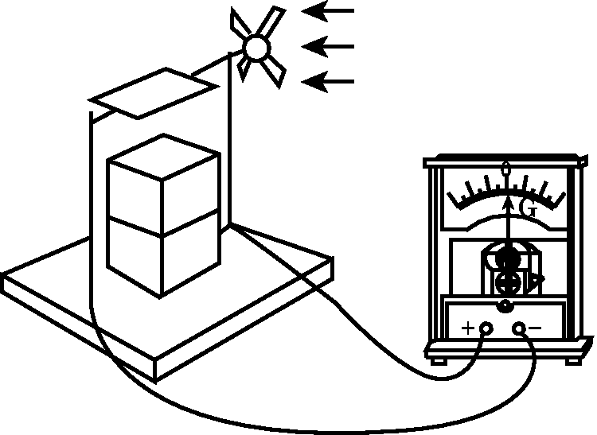(第15题图)
15．如图所示，用纸做一个小风车固定在转动轴上，将该“小发电机”与灵敏电流表相接，当对着小风车送风时，发现灵敏电流表的指针发生摆动，这一装置的工作原理是____________现象，在这个过程中能量的转化是__________能转化为__________能。

三、综合题(16题4分，17题10分，18题12分，19题14分，共40分)
16．如图所示，一个轻质铝环悬挂在
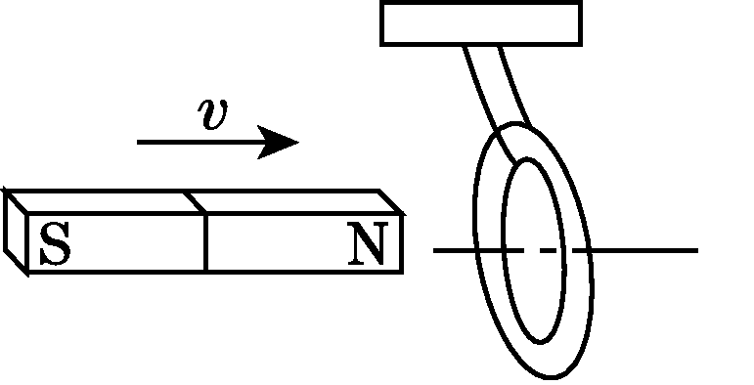(第16题图)
支架上，当把条形磁铁靠近铝环时，铝环被推开，这是因为铝环相当于一个闭合回路，当条形磁铁靠近铝环时，铝环中会产生电流，这是________________现象；通有电流的铝环相当于一个单匝通电螺线管，请在图中画出铝环中电流的方向。
17．(1)图甲、乙是电学中很重要的两个实验，其中甲图装置是研究______________________的规律；乙图装置是研究______________的规律。
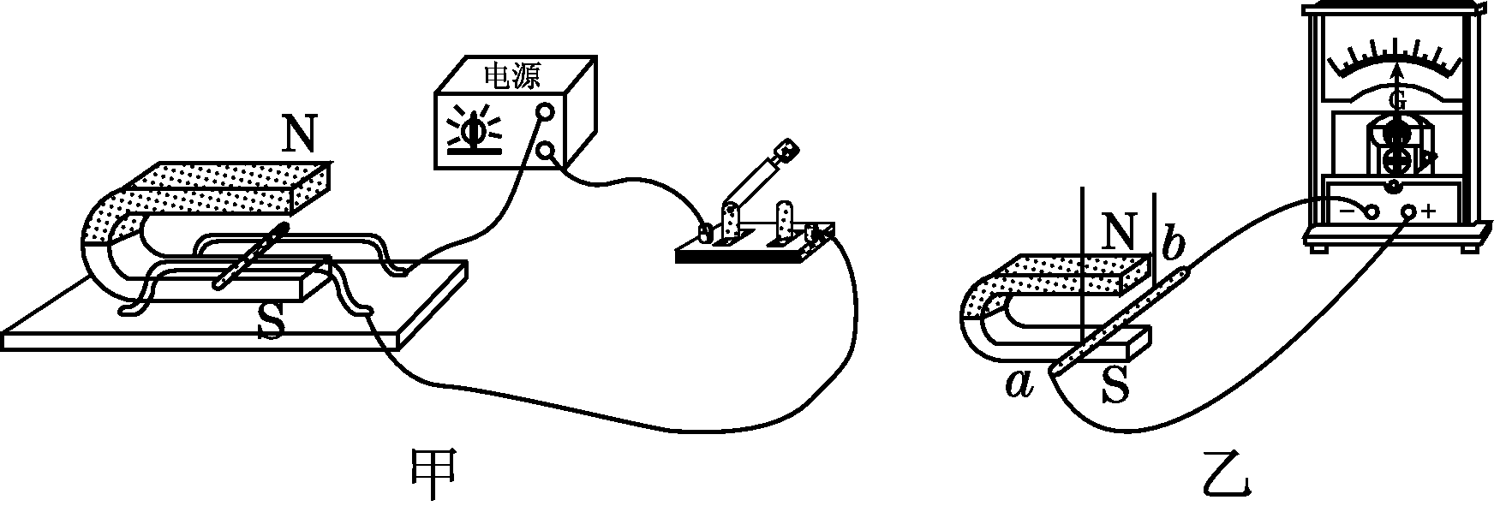 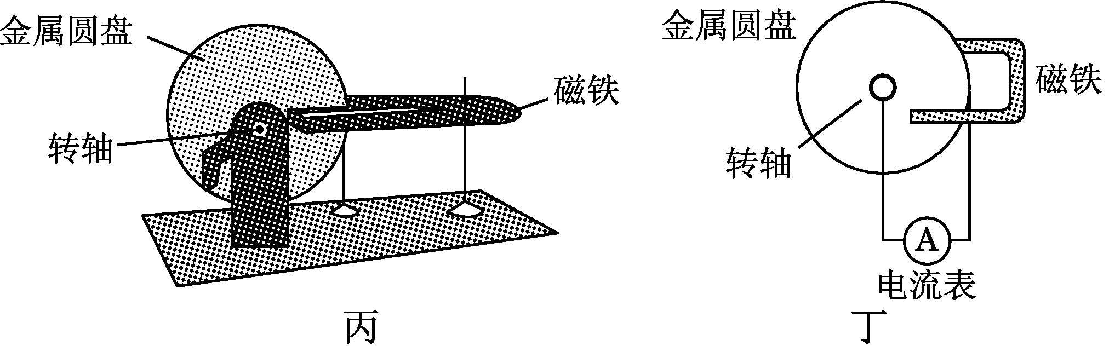(第17题图)
(2)图丙是法拉第发明的能够产生持续电流的机器——发电机，金属圆盘可以看成是由无数根长度等于圆盘半径的导线组成的。金属圆盘在磁极间不断转动，每根导线都在做切割磁感线运动，从而产生持续的电流。某校探究小组仿制了这个发电机装置(如图丁)，对影响电流大小的因素进行如下探究：
①当圆盘转速增大时，电流表指针偏转增大，说明电流大小跟____________________有关；
②保持圆盘转速不变，换用一个半径更大的金属圆盘，发现电流表指针偏转更大，说明电流大小还跟__________________有关；
③保持圆盘转速不变，换用______________，发现电流表指针偏转更大，说明电流大小跟磁场强弱有关。
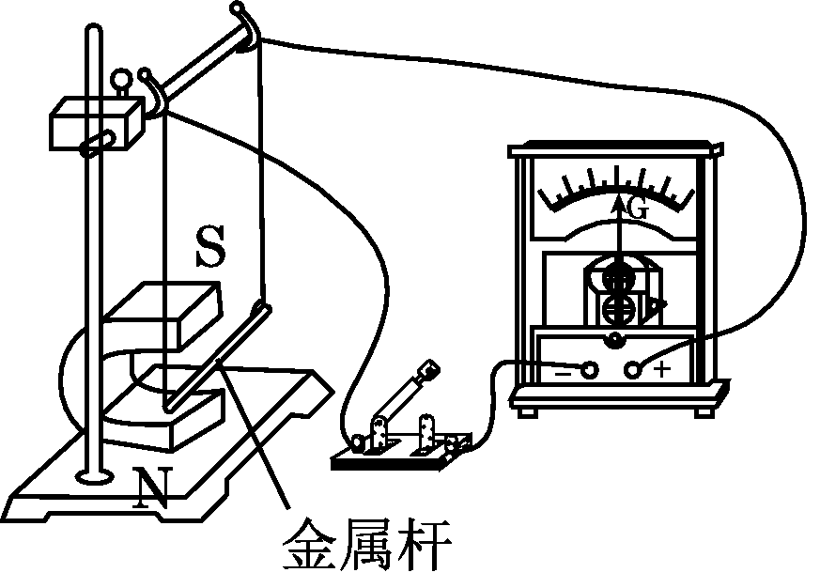(第18题图)
18．为了“探究通过磁场获得电流的条件”，小乐设计了如图所示的装置，主要器材有：铁架台、U形磁体、灵敏电流计、金属杆(金属杆用细导线连接并悬挂于铁架台上)、开关及导线若干。
(1)图中金属杆、灵敏电流计及开关的连接方式是________联。
(2)小乐安装好器材，便开始观察灵敏电流计，结果发现指针没有发生偏转，出现这个问题最有可能是因为________________________造成的。
(3)解决(2)中的问题后，小乐再次观察灵敏电流计，发现指针还是没有发生偏转，于是他晃动金属杆，发现灵敏电流计的指针发生了摆动，则表明电路中有了____________通过，此时________________就相当于电路中的电源。
(4)经历了(2)、(3)的探究，小乐便得出了通过磁场获得电流的条件：①有一个闭合的电路；②电路的一部分导体要在磁场中运动。对于他的结论，你认为哪一条还不够准确？________(填“①”或“②”)。要使结论准确，你应该怎样做：___________________________________________________。
19．小勇利用如图所示的实验装置“探究导体在磁场中运动时产生感应电流的条件”，他将实验中观察到的现象记录在下表中。
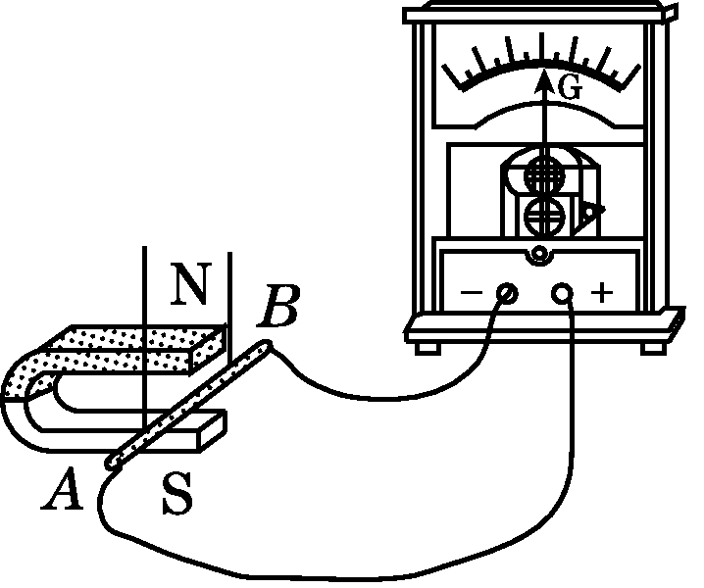(第19题图)
次数 | 开关 | 磁场方向 | 导体AB的运动方向 | 电流表指针的偏转方向
1 | 断开 | 上N下S | 向右运动 | 不偏转
2 | 闭合 | 上N下S | 向右运动 | 向左偏转
3 | 闭合 | 上N下S | 向左运动 | 向右偏转
4 | 闭合 | 上N下S | 向上运动 | 不偏转
5 | 闭合 | 上S下N | 向下运动 | 不偏转
6 | 闭合 | 上S下N | 向右运动 | 向右偏转
7 | 闭合 | 上S下N | 向左运动 | 向左偏转

(1)分析得出：________电路中的部分导体在磁场中做切割磁感线运动时，导体中就会产生感应电流。
(2)比较实验2和3(或6和7)可知：在磁场方向一定时，感应电流的方向与__________________________________________________有关。
(3)比较实验________可知：在导体切割磁感线运动方向不变时，感应电流的方向与磁场方向有关。
(4)这个现象在生产和生活中的重要应用是______________。
(5)针对这个实验，小勇进行了进一步的探究，他提出了“感应电流的大小可能与导体切割磁感线的运动速度有关”的猜想，于是他设计了如下的实验方案：
①保持磁场强弱不变，让导体AB以________(填“相同”或“不同”)的速度沿相同方向做切割磁感线运动，观察电流表指针偏转幅度大小。
②如果电流表指针偏转幅度不同，说明感应电流的大小与导体切割磁感线运动速度________(填“有关”或“无关”)。

第十七章达标检测卷
一、1.A
2．C 点拨：通电导线的受力方向由磁场方向和电流方向来决定，无论是磁场反向还是电流反向都可使力改变方向。乙图只改变了磁场的方向，电流方向没有改变，所以线圈转动方向改变；丙图只改变了电流的方向，磁场方向没有改变，线圈转动方向改变；丁图电流和磁场的方向都发生了改变，线圈的转动方向不变。故选C。
3．B 点拨：直流电动机的电源是直流电，但线圈中电流方向是改变的。
4．B 点拨：磁铁向左或向右运动，闭合电路的一部分导体在磁场中做切割磁感线运动，线圈中有感应电流产生。线圈向上或向下运动、磁铁向上或向下运动、线圈静止在磁场中不动，线圈都没有进行切割磁感线运动，线圈中都不会有感应电流产生。
5．B
6．B 点拨：“能量收集船”工作时，将机械能转化为电能并储存起来，可见，“能量收集船”是一个发电机，是利用电磁感应原理工作的。
7．A 点拨：甲图中导线ab的电流方向是由b到a，乙图中导线ab的电流方向是由a到b，电流方向不同，受力方向也不同。
8．C 点拨：闭合电路中的部分导体在磁场中运动时会产生感应电流的条件是导体要做切割磁感线运动。由于图中两磁极间的磁感线向下，当导体棒沿竖直方向上下运动时，没有切割磁感线，导体棒中不产生感应电流，灵敏电流计的指针不发生偏转，A不正确；当导体棒相对水平方向斜向上运动时，导体棒切割了磁感线运动，导体棒中产生了感应电流，灵敏电流计的指针发生偏转，B不正确；当导体棒沿水平方向左右运动时，导体棒切割了磁感线运动，导体棒中产生了感应电流，灵敏电流计的指针会发生偏转，C正确；导体中产生感应电流的方向与导体切割磁感线的方向和磁场的方向有关，本题中由于磁场的方向一定，所以向左和向右运动时产生感应电流的方向不同，所以灵敏电流计的指针偏转的方向也不同，D不正确。
9．D 点拨：本题考查电动机和发电机的原理。电动机是根据通电线圈在磁场中受力转动的原理制成的，故A错误；发电机是根据电磁感应原理制成的，故B错误；电动机的转动方向与磁场方向和电流方向都有关，故C错误；发电机产生的感应电流的方向与线圈转动方向和磁场方向都有关，故D正确。
10．C 点拨；通电导体在磁场中受力方向与电流方向、磁场方向有关，只改变电流方向或磁场方向导体受力方向改变，所以只对调电源正、负极，线圈转动方向将改为逆时针转动。
11．B 点拨：扬声器最终要产生声音，而声音是由于物体的振动产生的，振动的产生来自于磁场对电流的作用，故选项B正确。
12．C 点拨：金属环切割磁感线，产生感应电流，并且电流方向不断变化。放音磁头利用电磁感应现象，将磁信号转换为电信号。
二、13.电动机；空气流速越大，压强越小
14．电流的磁效应；法拉第；电磁感应 点拨：奥斯特实验表明，通电导线的周围存在磁场，即电流的磁效应，是由丹麦物理学家奥斯特于1820年最早发现的；英国物理学家法拉第经过10年的探索，于1831年发现了电磁感应现象，人们发明了发电机，为人类大规模获得电能提供了可能。
15．电磁感应；机械；电 点拨：灵敏电流表的指针发生了偏转说明产生了电流，因此小风车形成了一个小型的发电机，发电机的原理是电磁感应，发电机工作时将机械能转化为电能。
三、16.解：电磁感应；电流的方向如图所示。
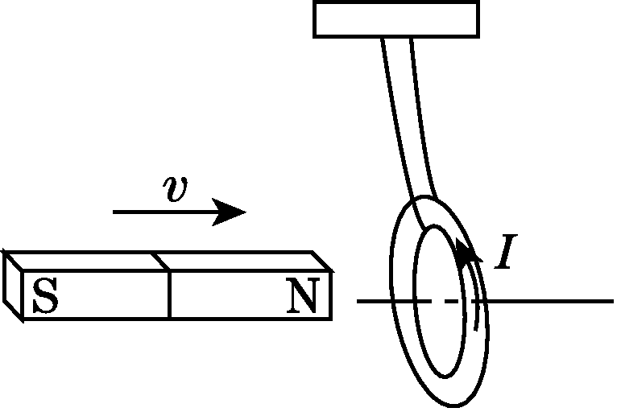(第16题图)
点拨：当条形磁铁靠近铝环时，铝环中会产生电流，这是电磁感应现象。由磁极间的相互作用规律知铝环的左侧是N极，由右手螺旋定则可知，铝环中电流方向如图所示。
17．(1)磁场对电流的作用；电磁感应 (2)①转速 ②导线长度 ③磁性更强的磁铁
18．(1)串 (2)电路未闭合 (3)电流；金属杆 (4)②；使金属杆在磁场中分别进行切割磁感线运动和不切割磁感线运动
19．(1)闭合 (2)导体做切割磁感线运动的方向(导体运动方向) (3)2和6(或3和7) (4)发电机
(5)①不同 ②有关
点拨：(1)分析表中数据，只有闭合电路的部分导体在磁场里做切割磁感线运动时，导体中才会产生感应电流；(2)比较实验2和3(或6和7)可知：在磁场方向一定时，改变导体切割磁感线的方向，就改变了感应电流的方向，因此可以得出，在磁场方向一定时，感应电流的方向与导体做切割磁感线运动的方向有关；(3)比较实验2和6(或3和7)可以发现，在导体切割磁感线运动方向不变时，感应电流的方向与磁场方向有关；(4)电磁感应的重要应用是发电机；(5)要探究感应电流的大小与导体切割磁感线的运动速度是否有关，必须改变导体切割磁感线的运动速度而控制其他因素不变；如果在改变导体切割磁感线的运动速度时，电流表指针偏转幅度不同，说明感应电流的大小与导体切割磁感线运动速度有关。

